Actividades

Laboratorio #1: Incorporación de formularios a nuestra web

Para la incorporación de formularios lo primero que vamos a realizar es la creación de una base de datos la cual nos permitirá almacenar la información del formulario.

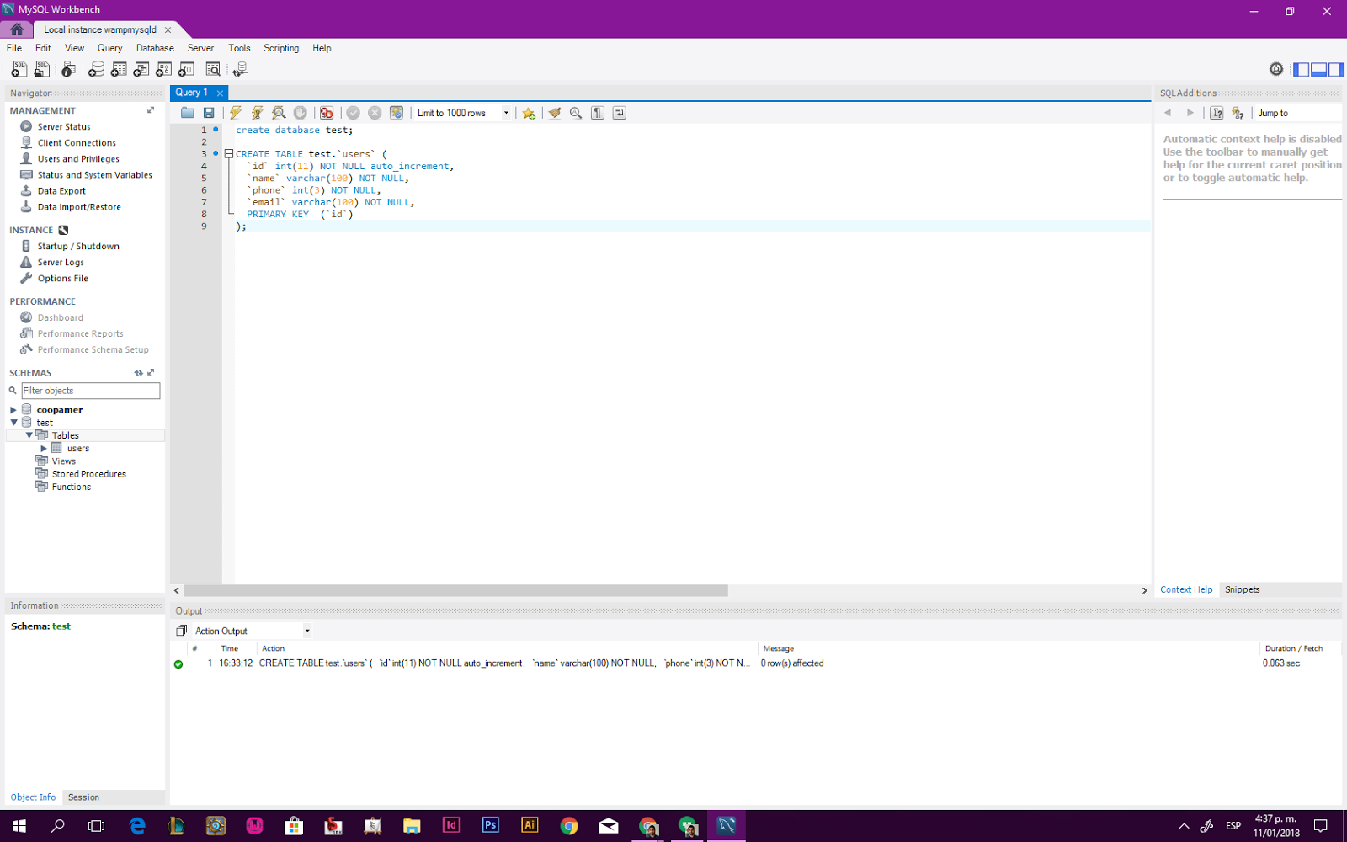

La creación de esta base se encuentra en el archivo load_db.sql

Posterior a esto adiciono carpetas dentro del xamp, con los estilos y el framework de JS que vamos a utilizar para darle estilos a las tablas y a las formas que se utilizarán para almacenar y listar la información, así como la validación del ingreso de la información.

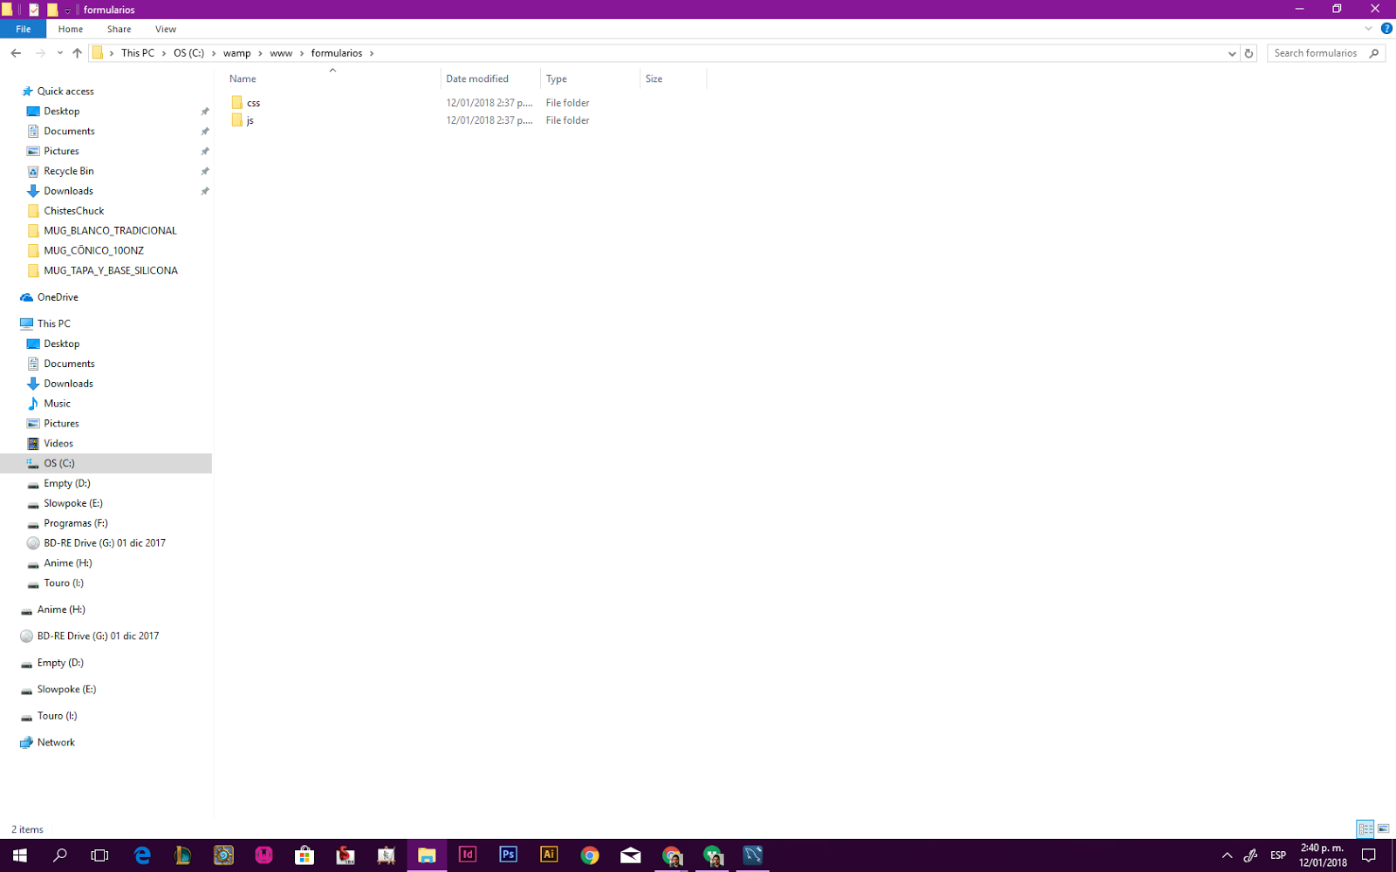

Como tercer paso voy a crear un archivo db_connection.php el cual contendrá toda la información para la creación de la base de datos.

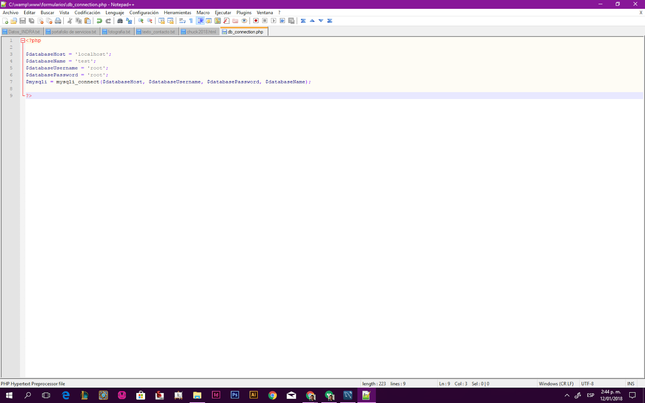

Adicional esto tengo que validar que exista un usuario root en la base de datos con permisos sobre la misma y que su contraseña sea root. Para esto se puede utilizar consola de comandos o en mi caso el cliente workbench. “En caso de que no exista el usuario será necesario crearlo o cambiar la información de conexión a la bd”.

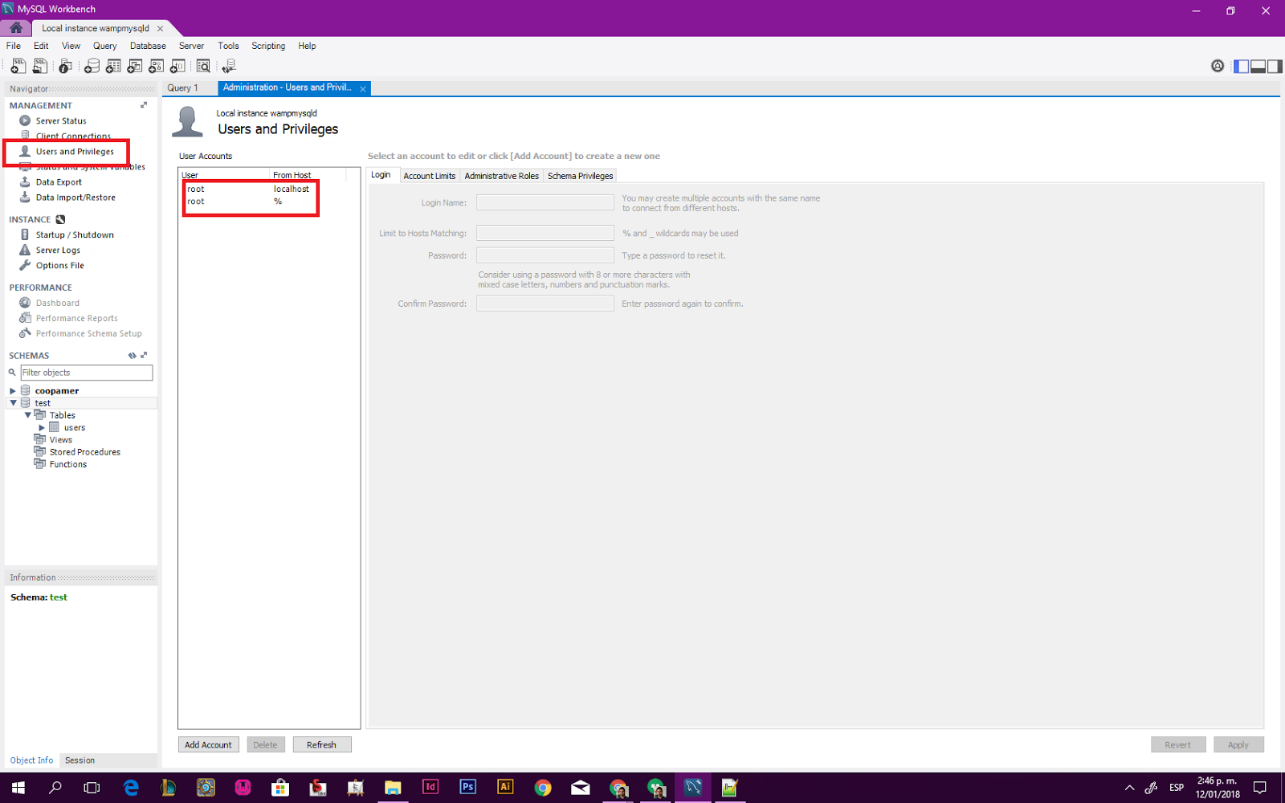

Como cuarto paso crearé la página que tendrá el listado de usuarios y los botones para ejecutar los comando de borrar, insertar y actualizar. A esta página le colocaremos el nombre de index.php

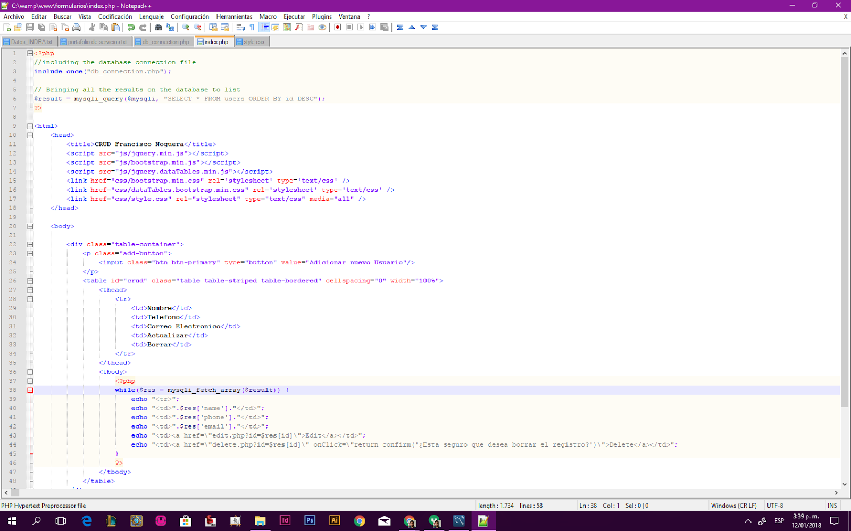

De esta forma lucirá inicialmente nuestra página

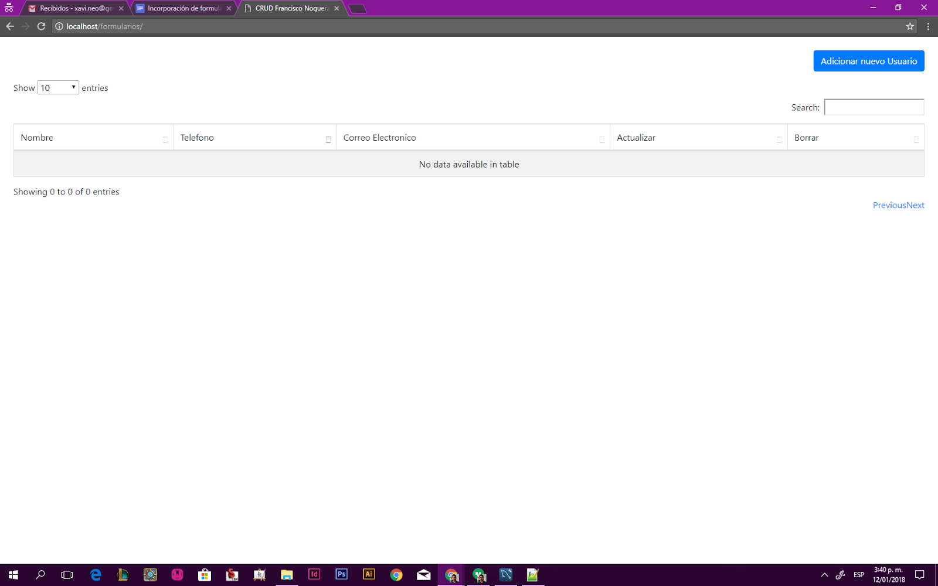

Como quinto paso crearemos un componente de tipo “modal window” para la creación de nuestros registros de tipo usuario. Adicionalmente agregaremos el evento de jQuery que abra el “modal” al momento de hacer clic en el botón de “Adicionar nuevo Usuario”

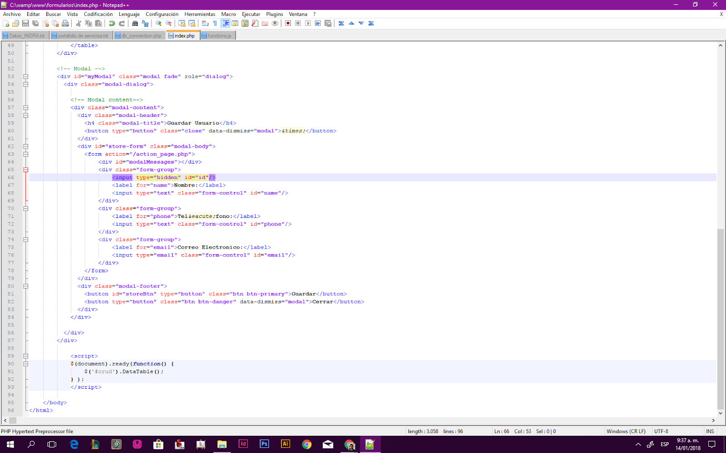

De esta forma lucirá nuestro modal con las validaciones de ingreso de información.

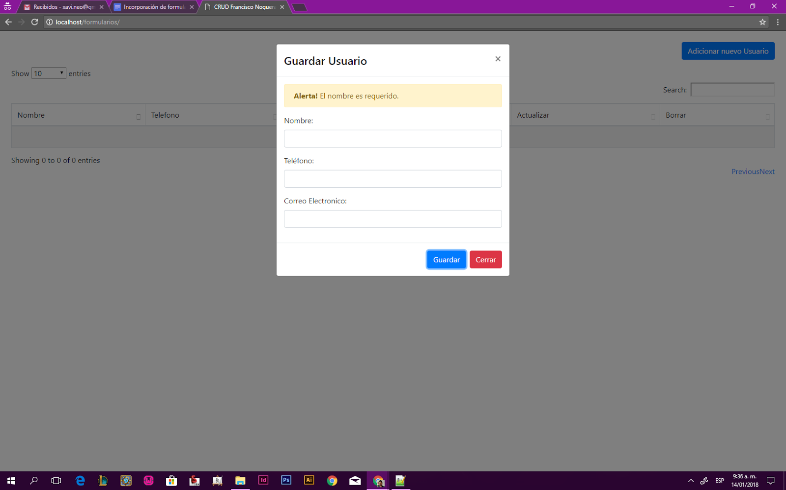

Como sexto paso procederemos a crear una página para realizar la inserción de la información en la base de datos. Este archivo lo llamaremos insert.php. Además procederemos a validar la inserción de un registro.

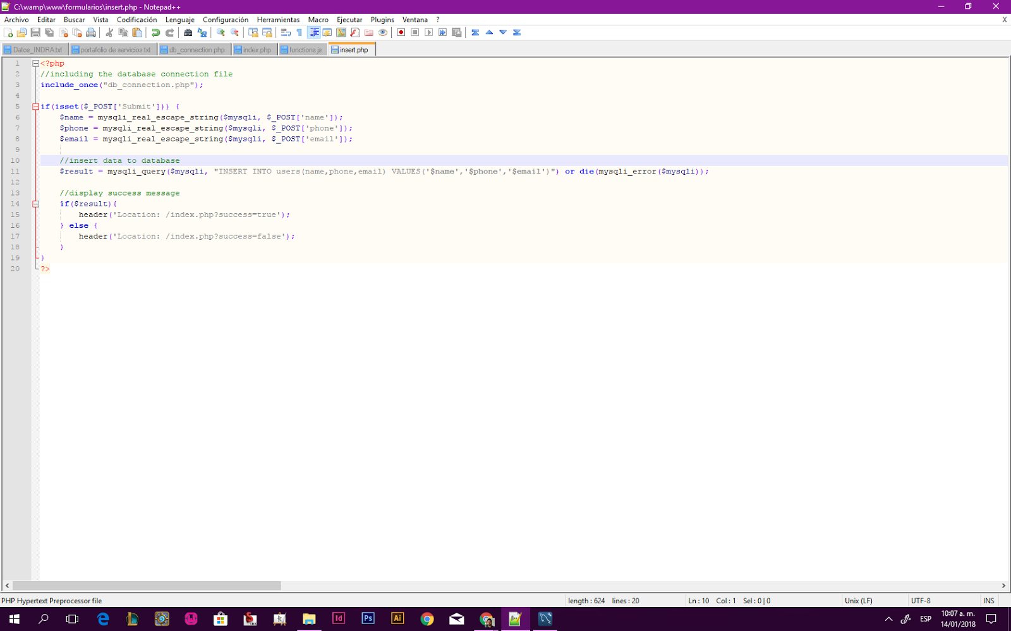

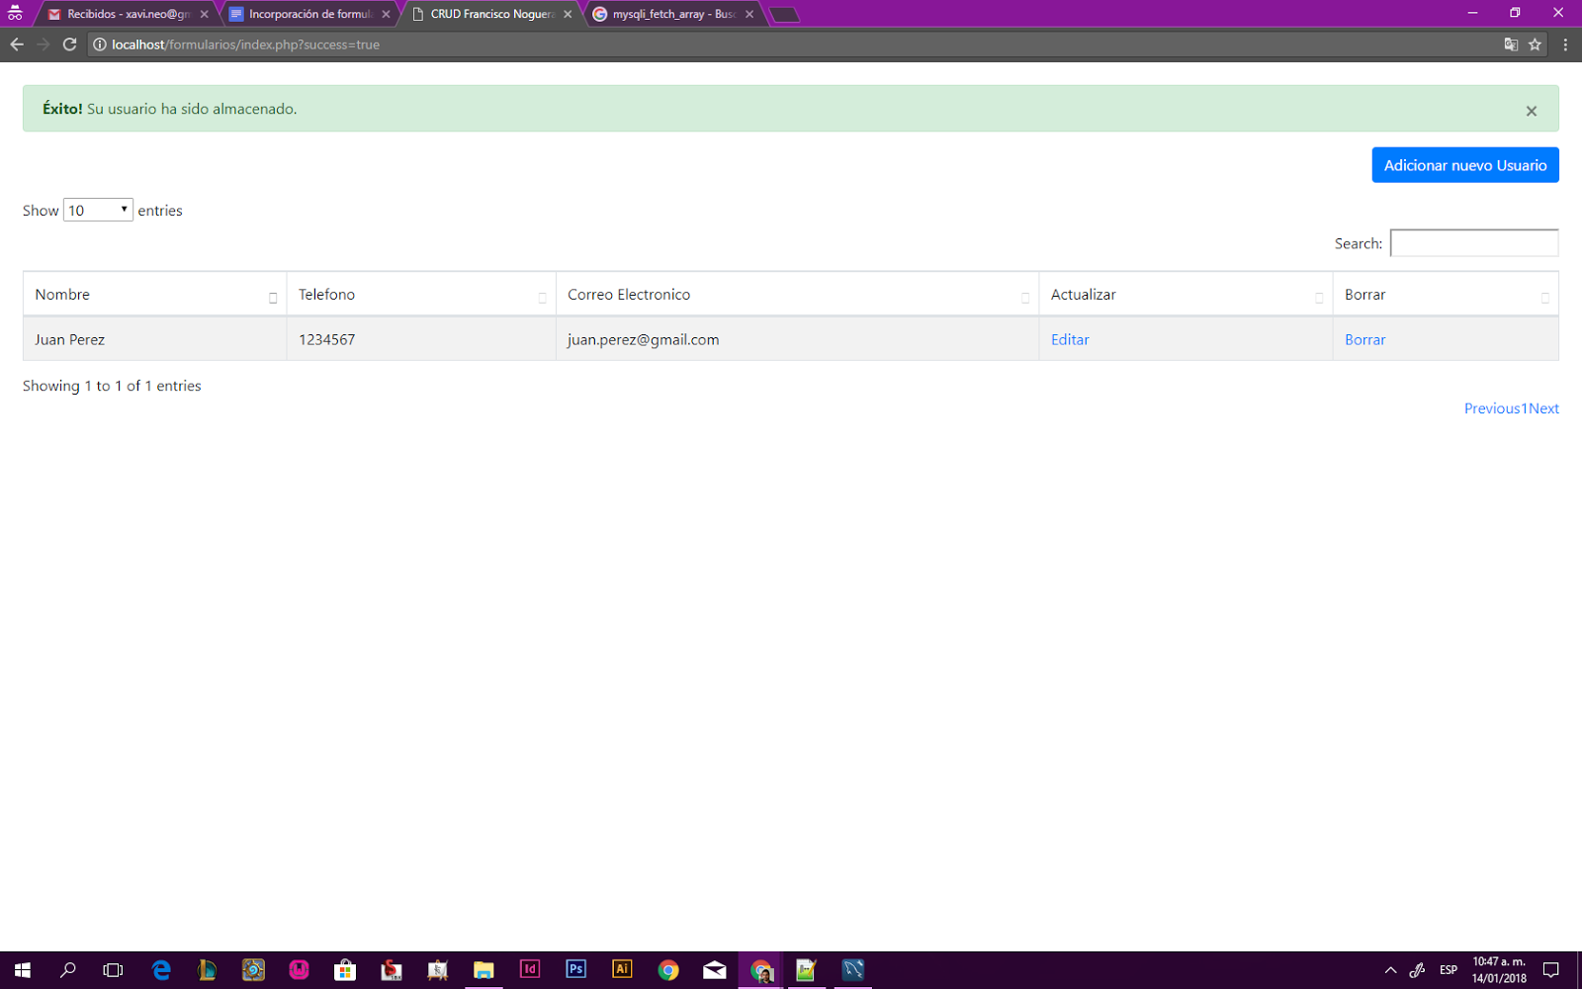

Como séptimo paso procederemos a crear la función de editar. Agregamos la inserción de información al modal y una pequeña validación al archivo insert.php.

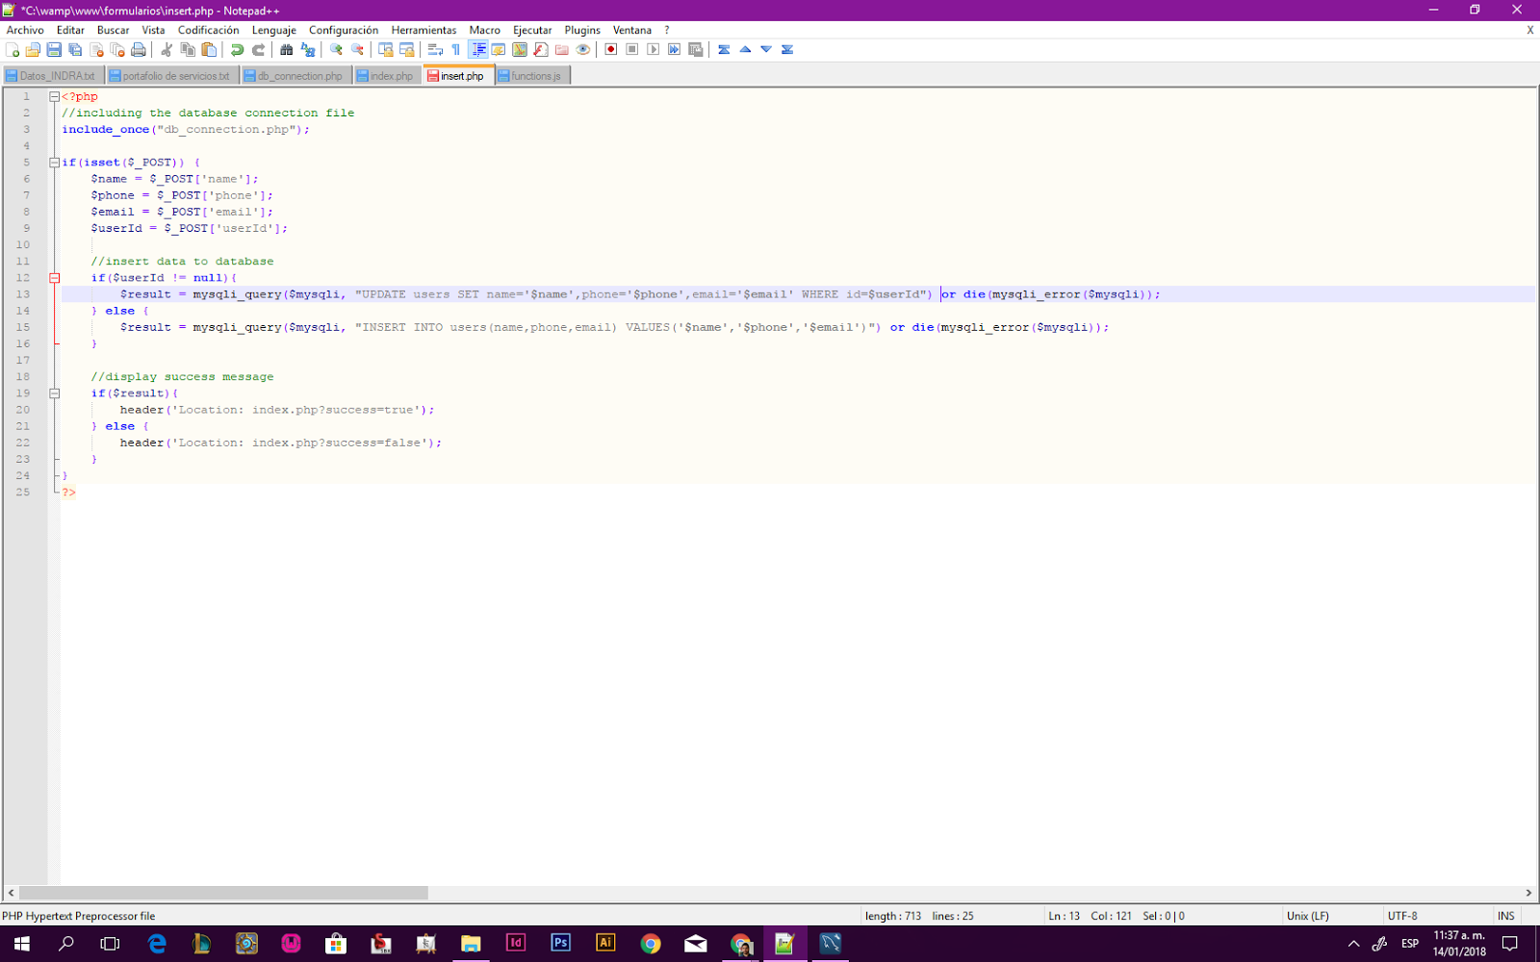

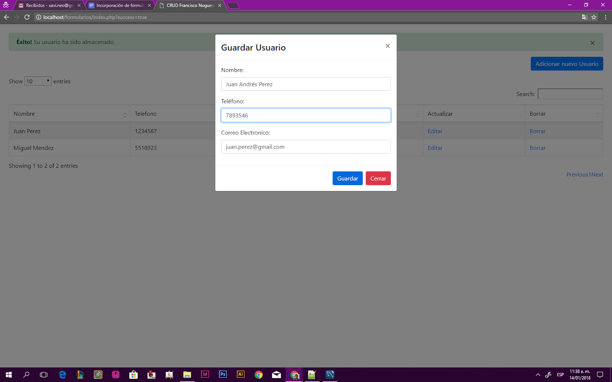

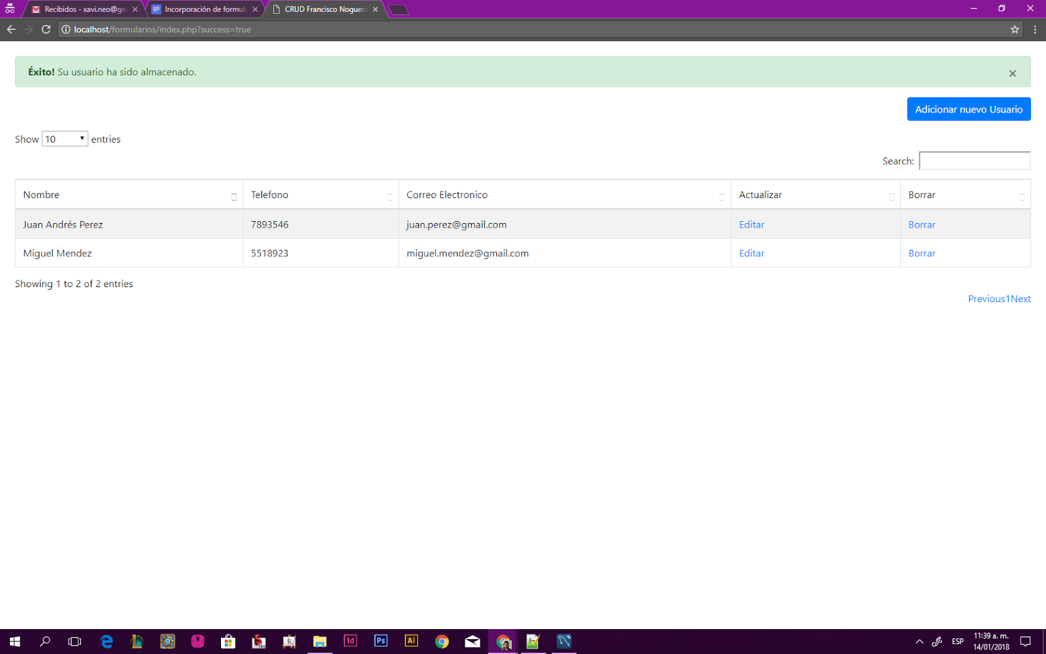

Como octavo y último paso adicionamos la funcionalidad de borrado. Para esto creamos el archivo delete.php.

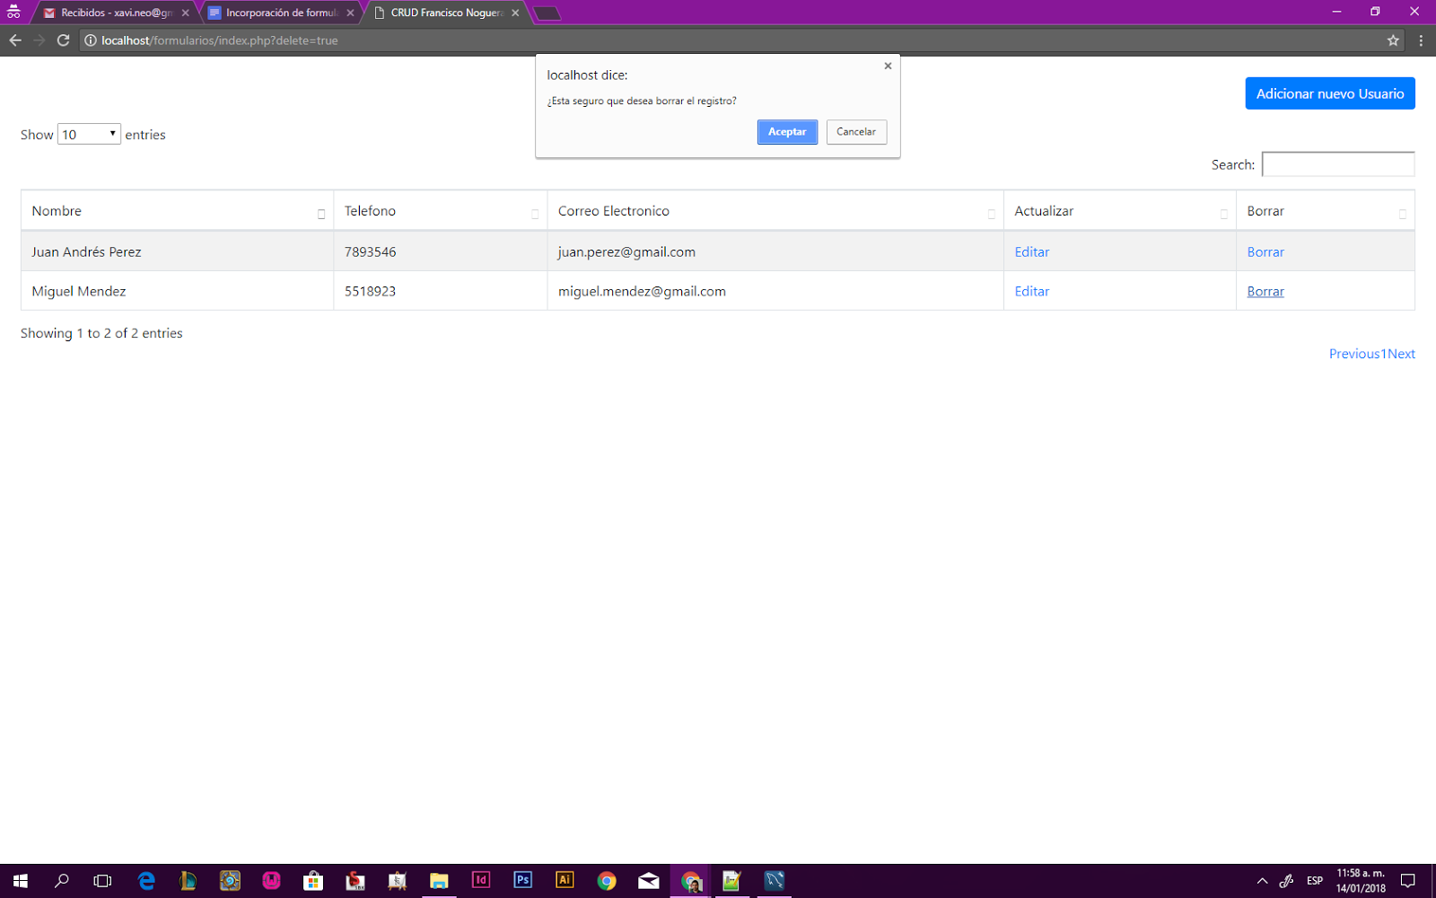

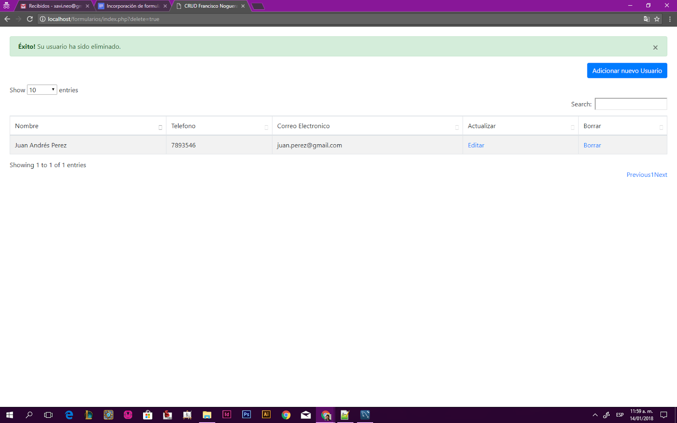

Adicionalmente agregamos múltiples registros para probar la busqueda dentro de la tabla para edición y borrado

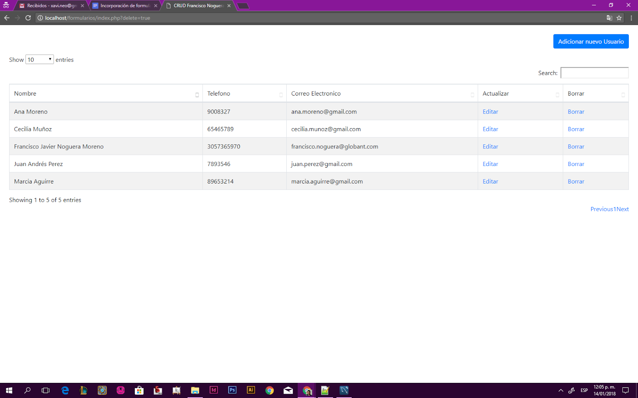

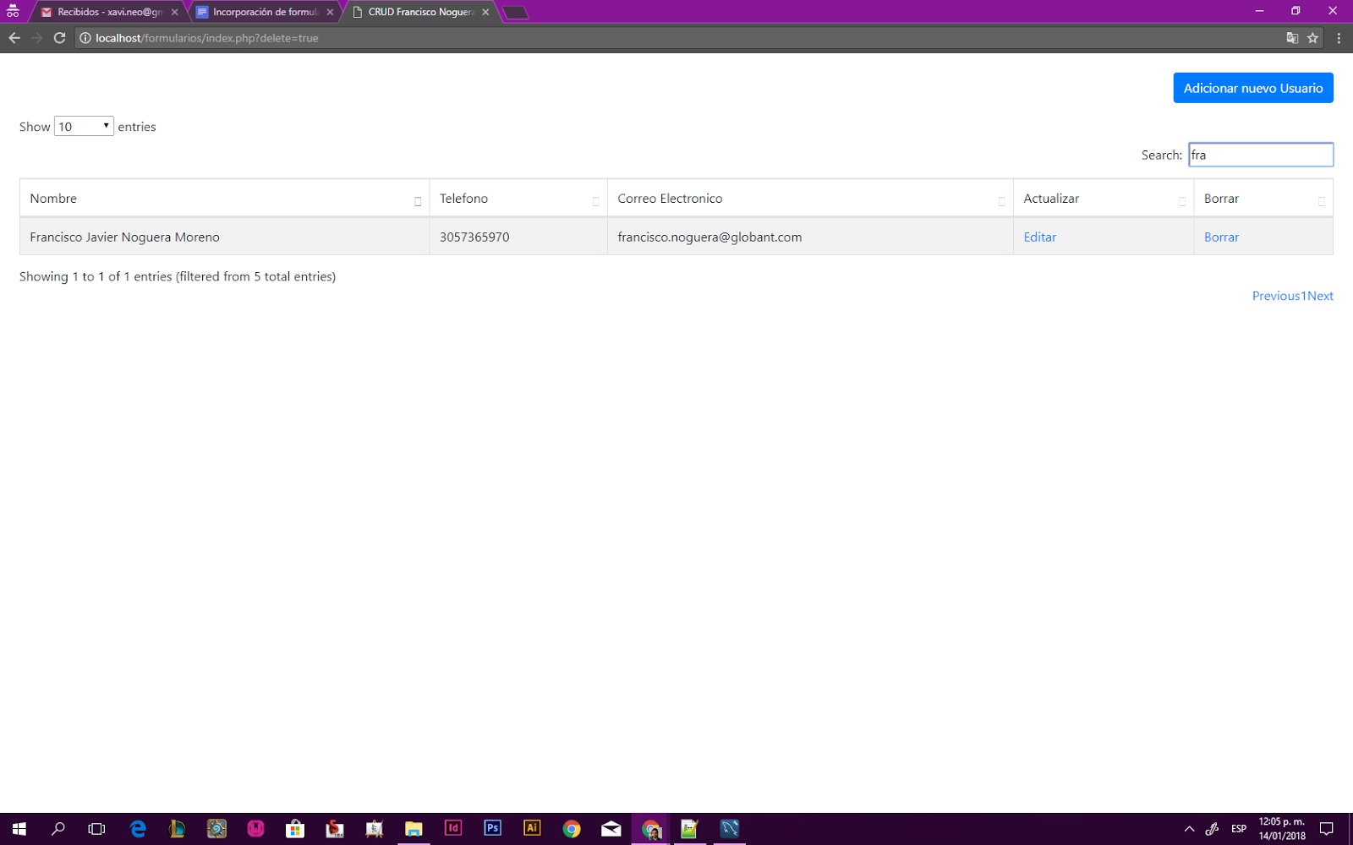

Con esto finalizamos el ejercicio de CRUD en php.

